**TRAFİK AKIŞININ MODELLENMESİ**

Erdem Özer, Muhammed Kurfeyiz

Bilgisayar Mühendisliği Bölümü

Kocaeli Üniversitesi

[erdemcemozer@hotmail.com](mailto:erdemcemozer@hotmail.com), [m.kurfeyiz98@gmail.com](mailto:m.kurfeyiz98@gmail.com)

**Özet**

Bu program, kullanıcıdan alınan harita, yol giriş ve çıkışları, rotalar ve rotadaki seçilen yolların üzerinden geçen araba sayılarını kullanarak doğrusal denklem sistemiyle trafik akışının nasıl modellenebileceğini gösterir. Program iki farklı haritaya sahiptir. Kullanıcıdan aldığı harita, rota ve araba sayısı bilgilerine göre eğer yeterli veri varsa Gauss-Jordan eleme metodunu kullanarak haritada bilinmeyen yollardan geçen ortalama araç sayısını bulur.

**1.Giriş**

Program çalıştırıldığında açılan BGI penceresi sayesinde kullanıcıdan önce yol seçimi, sonra arabaların giriş çıkış yolları, daha sonra rota ve rotada bilinen yolların üzerindeki araba sayısı istenir.

Daha sonra girilen bu veriler ile lineer denklem sistemleri oluşturulur. Bu denklem sistemlerini ve Gauss-Jordan eleme metodunu kullanarak denklemler ve bilinmeyen sayıları eşit olduğu veya denklem sayısı bilinmeyenden fazla olduğu takdirde bilinmeyen yollardaki ortalama araç sayısı bulunur.

Bu şekilde belirlenen haritadaki yollarda bilinmeyen araç sayısı ortalama olarak bulunur ve trafik akışı modellenmiş olur.

**2.Temel Bilgiler**

Program C programlama dilinde yazılmış olup, IDE olarak “CodeBlocks” kullanılmıştır ve ekstra olarak “graphics.h” kütüphanesi kullanılmıştır.

**3.Tasarım**

Trafik akışının modellenmesi için yazılan bu projenin, programlanma aşamaları aşağıda belirtilmiştir.

**3.1 Algoritma**

Program ilk çalıştığında “Windows BGI” ekranı açılarak kullanıcıya görsel olarak hangi haritayı seçmek istediğini sorar. Bu seçimi mouse girdisi ile alır. Daha sonra kullanıcının seçtiği haritayı yerinde bırakıp diğer haritayı siler ve kalan boşluğa ise giriş ve çıkış yollarını yazdırıp kullanıcıdan sol tık ile girdi ister. Giriş çıkışları aldıktan sonra konsol ekranına geçilir. Konsol ekranında girdi ve çıktılar yazdırılır. Daha sonra sırayla seçilen haritaya göre yolların üzerindeki ortalama araba sayısı sorulur. Kullanıcı bildiği değerleri girer bilmediklerini ise “-1” girerek devam eder. Girdiği yollardan sonra giriş ve çıkışlara göre bu yolların rotası yazdırılır.

**3.1.A Sol Taraftaki Harita**

Kullanıcı eğer sol taraftaki haritayı seçerse giriş ve çıkışları seçerek programda ilerler. Yaptığı bu seçimlerden sonra konsolda sadece “a”, ”b”, “c” ve “d” yollarının bilgisi kullanıcıya sorulur. Kullanıcı bildiği değerleri girer, bilmedikleri için ise “-1” girer. Bu bilgiler alındıktan sonra bilinen ve bilinmeyen verilere göre denklemler yazılır ve matris sistemi oluşturulur. Sistem oluşturulduktan sonra konsolda çözümlenmesi yapılır ve eğer bilinmeyen sayısına karşın yeterli denklem varsa, ortalama araç sayıları bulunabilir.

**3.1.B Sağ Taraftaki Harita**

Kullanıcı eğer sağ taraftaki haritayı seçerse ekstradan “e” yolu da işin içine girecektir. Bu sefer konsolda “a”, “b”, “c”, “d” ve “e” yollarının bilgisi kullanıcıdan istenir. Yine aynı şekilde bilinen değerleri kullanıcı girer bilmedikleri için ise “-1” yazarak programa devam eder. Bu bilgiler denklem haline dönüştürüldükten sonra bilinmeyenlere göre bir matris sistemi oluşturulur. Sistem oluşturulduktan sonra konsolda çözümlenmesi yapılır ve eğer bilinmeyen sayısına karşın yeterli denklem varsa, ortalama araç sayıları bulunabilir.

**3.2 Fonksiyon**

Program yazılırken kütüphane ile gelen fonksiyonlar dışında fonksiyon yazılıp kullanılmamıştır. Bütün kodlar “main” içinde yazılmıştır.

**4.1 Ekran Çıktıları**

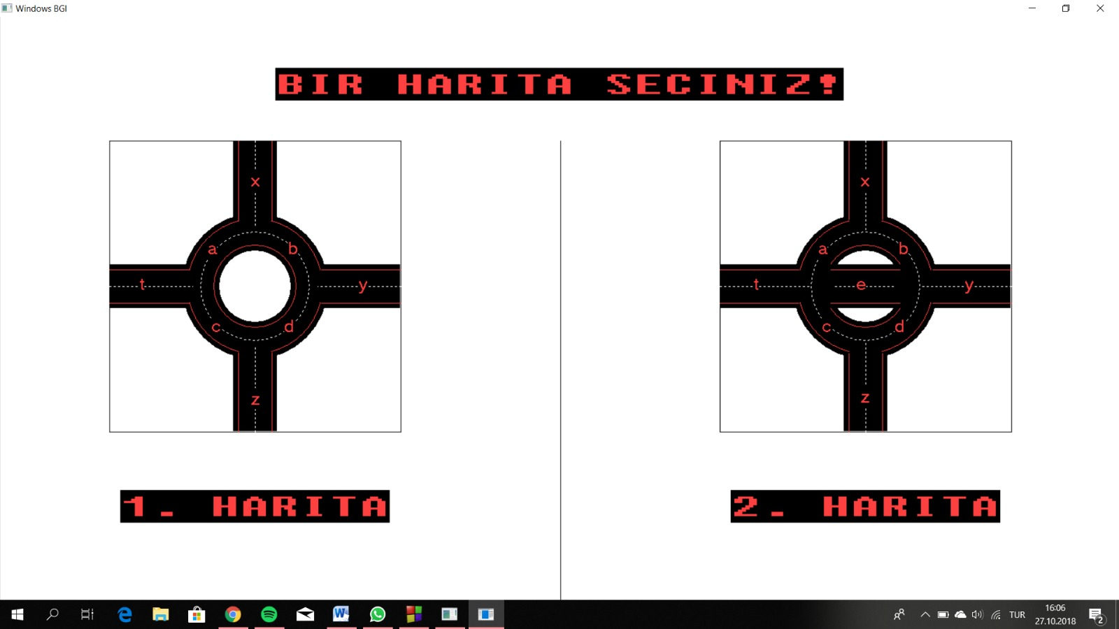

ŞEKİL 1 (HARİTA SEÇİMİ)

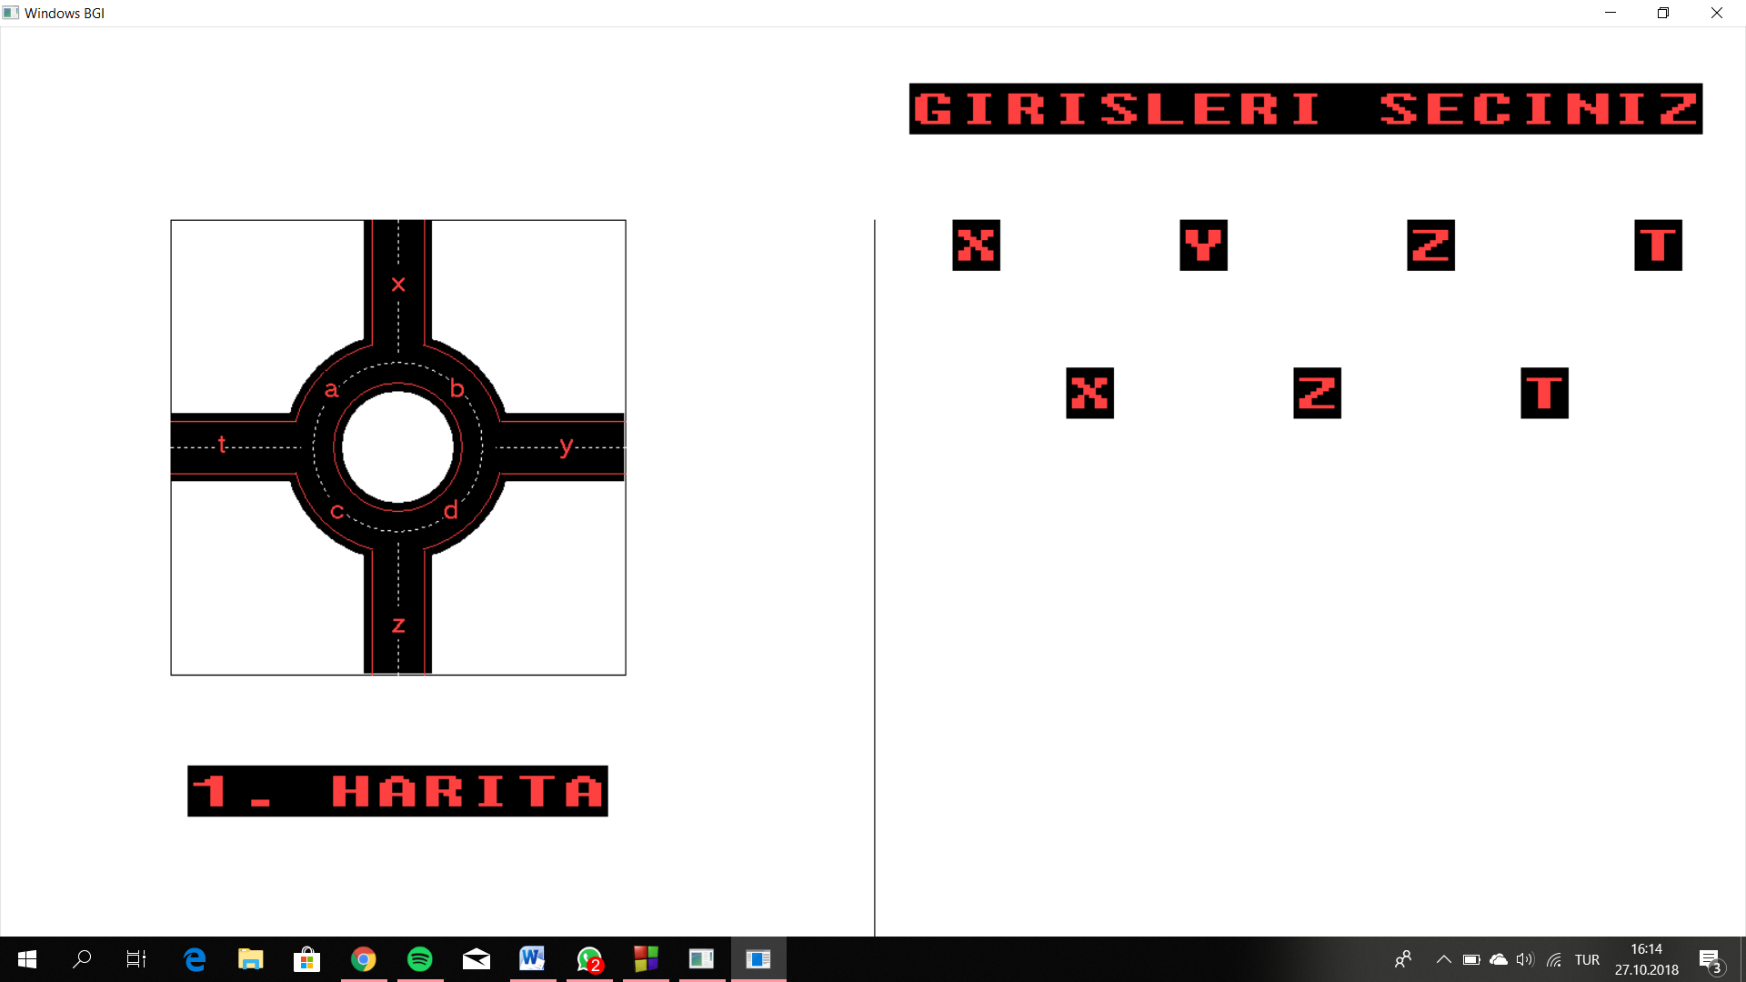

ŞEKİL 2 (GİRİŞLERİN SEÇİMİ)

**4.2 Ekran Çıktıları**

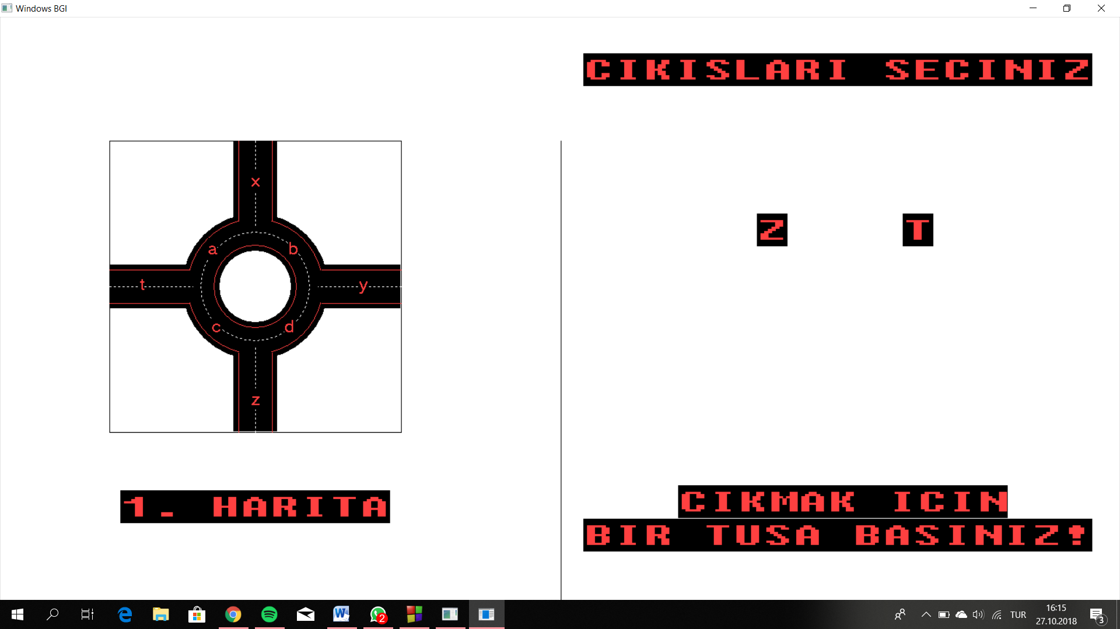

ŞEKİL 3 (ÇIKIŞLARIN SEÇİMİ)

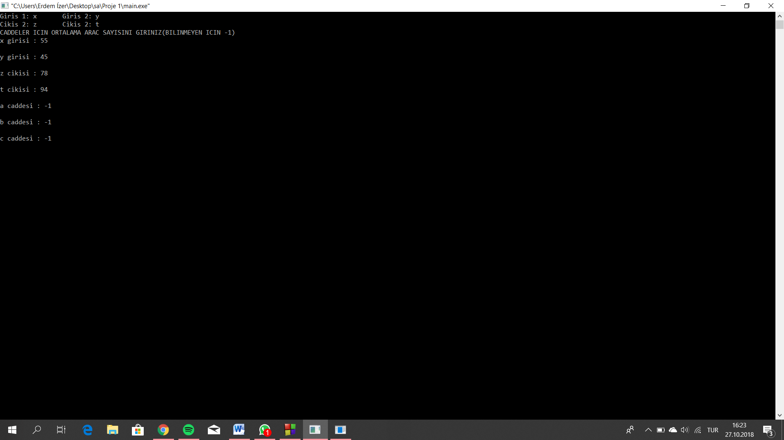ŞEKİL 4 ( KONSOLDA VERİ GİRİŞİ)

**5. Pseudo Kod**

1. BAŞLA

2. WINDOWS BGI AÇILIR

3. HARİTALARDAN BİRİNİ SEÇ

4. GİRİŞLERİ VE ÇIKIŞLARI SEÇ

5. KONSOLA GEÇ

6. YOLLARDAKİ BİLİNEN ARABA SAYILARINI GİR BİLİNMEYENLER İÇİN “-1” GİR

7. GİRİLEN VERİLERİ DENKLEMLER HALİNE GETİR VE BİLİNMEYENLERİ SOL TARAFTA TOPLA

8. BİLİNMEYENLERİN KATSAYILARINDAN MATRİS OLUŞTUR

9. OLUŞTURULAN MATRİSİ EŞELON HALE GETİR

10. EŞELON HALDEKİ MATRİSTEN DENKLEM ÇIKART

11. EĞER BİLİNMEYEN SAYISI KADAR DENKLEM VARSA BİLİNMEYENİ BUL

12. YOKSA HATA ÇIKTISI VER

13. BİTİR

**6. Kaynakça**

1. <https://www.programmingsimplified.com/c/graphics.h> ( graphics.h kütüphanesindeki fonksiyonlar hakkında bilgi.)

2. <https://web.stanford.edu/class/archive/cs/cs106b/cs106b.1126/materials/cppdoc/graphics.html> (graphics.h kütüphanesi hakkında genel bilgi.)

3. <https://www.cs.colorado.edu/~main/bgi/doc/> (BGI hakkında ve kütüphane hakkında genel bilgi.)

4. <https://furkanfarukekinci.com.tr/graphics-h-kutuphanesi-kurulumu/> (graphics.h kütüphanesi kurulumu.)

5. <https://www.youtube.com/watch?v=Wa6kaCwyYRk> (Gauss-Jordan eleme metodunun trafik akışıyla kullanımı.)